**Зайцев Н.В. ПИ20-2 Организация Вычислительных систем**

**ЦПУ** – электронный блок либо интегральная схема, исполняющая машинные инструкции (код программ), главная часть аппаратного обеспечения компьютера или программируемого логического контроллера. Иногда называют *микропроцессором* или просто *процессором*.

**Назначение** – выполнение машинных команд

**Функции**:

1. управлять работой ЭВМ по заданной программе;
2. выполнять операции обработки информации.

**APU** - термин для обозначения микропроцессорной архитектуры, подразумевающей объединение центрального процессора с графическим в одном кристалле.

**Рассмотреть вкладки программы CPU-Z:**

Окно основной информации, тут показывается базовая информация об установленном процессоре, его вольтаж (нужно для отслеживания напряжения при разгоне), а так-же кэши и частоты

Более подробная информация об кэшах первого, второго, и третьего уровня

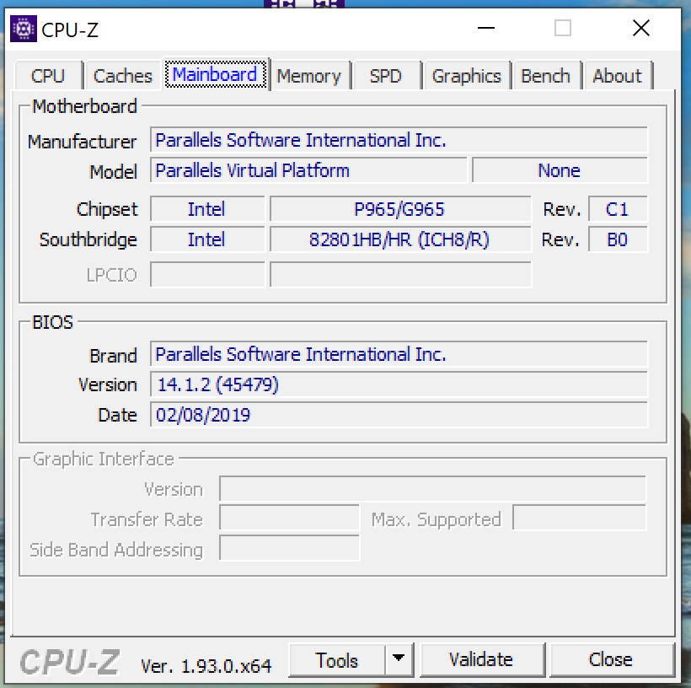

Информация об. Материнской плате, ее производитель, ревизия, и информация об установленных на ней чипсетах и контроллерах

Информация об оперативной памяти, канальном режиме ее работе, ее размеры и тайминги

Страница SPD (можно сказать подобие XMP), в которой записаны рекомендуемые настройки при разгоне памяти

Информация об установленном графическом процессоре, его модель, производитель, объем памяти на борту GPU и частоты

Страница «бенчмарка», иначе говоря, теста. Тут можно проверить процессор на стрессоустойчивость. Используется это для проверки пиковых температур процессора, не перегревается ли он.

Информация об программе

**Какие еще есть программы для тестирования микропроцессора:**

**AIDA64** - утилита FinalWire Ltd. для тестирования и идентификации компонентов персонального компьютера под управлением операционных систем Windows, предоставляющая детальные сведения об аппаратном и программном обеспечении, а так же возможность тестирования CPU, GPU, RAM и оперативной памяти

**3DMark** — название серии популярнейших и широко известных компьютерных тестов производительности, разработанных финской компанией Futuremark. Тесты данной серии ориентированы прежде всего на графические компоненты персонального компьютера с целью определения производительности системы в компьютерных играх. Основное предназначение 3DMark — тестирование производительности и стабильности графической платы (видеокарты) и оценка её производительности в условных единицах. Последние версии 3DMark, кроме видеокарты, тестируют также производительность центрального процессора в таких задачах, как игровой искусственный интеллект и физический движок.

**Определение и виды архитектуры ЭВМ:**

**1. Классическая архитектура** (*архитектура фон Неймана*) - одно арифметико-логическое устройство (АЛУ), через которое проходит поток данных, и одно устройство управления (УУ), через которое проходит поток команд. Это однопроцессорный компьютер. К этому типу архитектуры относится и архитектура персонального компьютера с общей шиной. Все функциональные блоки здесь связаны между собой общей шиной, называемой также системной магистралью. Совокупность проводов магистрали разделяется на отдельные группы: шину адреса, шину данных и шину управления. Периферийные устройства подключаются к аппаратуре компьютера через специальные контроллеры - устройство управления, которое связывает периферийное оборудование или каналы связи с центральным процессором, освобождая процессор от непосредственного управления функционированием данного оборудования.

**2. Многопроцессорная архитектура.** Наличие в компьютере несколь­ких про­цессо­ров означает, что параллельно может быть организовано много потоков дан­ных и много потоков команд (*параллельно могут обрабатываться не­сколько фрагментов одной задачи*). Структура такой машины имеет общую оперативную память и несколько процессоров. Такая архитектура применяется для решения задач с огромным объемом вычислений.

**3. Многомашинная вычислительная система.** Здесь несколько процессоров, входящих в вычислительную систему, не имеют общей оперативной памяти, а имеют каждый свою (*локальную*). Отдельный компьютер в многомашинной системе имеет классическую архитектуру, и такая система применяется достаточно широко. Однако эффект от применения такой вычислительной системы может быть получен только при решении задач, имеющих специальную структуру: она должна разбиваться на столько слабо связанных подзадач, сколько компьютеров в системе.

В современных машинах часто присутствуют элементы различных типов архитектурных решений. Существуют и такие архитектурные решения, которые радикально отличаются от рассмотренных.